Capítulo VIII. Caracterización integrada y tipología de los mercados
Table of Contents

Índice de cuadros
Cuadro VIII.1. Tipología de los diez mercados según su posición en la cadena de valor y su punto de ruptura. Fuente: elaboración propia con las fichas de cadena de valor (cv_tipologia.csv).
Cuadro VIII.2. Geografía de la cadena por mineral: entidad líder en extracción, participación, presencia de eslabón de refinación (E2) y co-localización con la mina. Fuente: elaboración propia con SGM 2024 (georref_regionalizacion.csv).
Cuadro VIII.3. Encadenamiento hacia adelante por entidad (Ghosh-Rasmussen estatal, 2018) y fuga por exportación, principales estados. Fuente: cálculo propio (ghosh_estatal_mineria.csv).
Cuadro VIII.4. Destino de la producción minera por entidad (modelo interestatal, 2018): encadenamiento nacional, fuga por exportación e índice de Ghosh interestatal. Principales entidades por valor minero. Fuente: cálculo propio (ghosh_interestatal_mineria.csv).

Índice de ilustraciones
Ilustración VIII.1. Los diez mercados en el plano de concentración (HHI) y encadenamiento hacia adelante (Ghosh, 2018), coloreados por tipo. Fuente: cálculo propio (HHI base B5; Ghosh MIP INEGI 2018).
Ilustración VIII.2. Punto de ruptura de la cadena por mineral y tipo. La barra llega al último eslabón con valor agregado doméstico; la marca roja es la ruptura. Fuente: elaboración propia con las fichas de cadena de valor.
Ilustración VIII.3. Cadenas de valor del bloque, visión de conjunto. Izquierda: estados extractores y hubs de transformación. Derecha: ejes de exportación (rojo) e importación (azul). Fuente: elaboración propia con SGM 2024 y UN Comtrade 2019-2024.
Ilustración VIII.4. Encadenamiento hacia adelante por entidad (Ghosh-Rasmussen estatal, 2018); en rojo los hubs de transformación. Entre paréntesis, la fuga por exportación. Fuente: cálculo propio.
Ilustración VIII.5. Destino de la producción minera por entidad (modelo interestatal, 2018), principales estados mineros. La franja roja es la fuga por exportación; las verdes y azules, el encadenamiento dentro del país. Fuente: cálculo propio.

Capítulo VIII. Caracterización integrada y tipología de los mercados

VIII.1 Propósito y enfoque
Los capítulos anteriores describieron cada dimensión por separado: la estructura empresarial y la concentración (Capítulo V), los encadenamientos internos (Capítulo VI) y la inserción global (Capítulo VII). Este capítulo los integra en un retrato único por mineral y construye una tipología descriptiva de la posición de cada mercado en su cadena de valor. La integración se apoya en diez fichas de cadena de valor —una por mineral— que aplican la notación de eslabones L0-L4 (Capítulo III, III.7), cuantifican cada eslabón y localizan el punto de ruptura: el eslabón a partir del cual el país deja de agregar valor. No se diagnostica una jerarquía causal de fallas; se describe dónde cada cadena existe, dónde se detiene y dónde está ausente.

VIII.2 El plano concentración–encadenamiento
El cruce de los dos descriptores estructurales —la concentración extractiva (HHI) y el encadenamiento hacia adelante (Ghosh)— ordena los diez mercados y revela que ambas dimensiones no covarían de forma simple (Ilustración Ilustración VIII.1). Minerales con concentración máxima (manganeso, fluorita, grafito, sílice) tienen encadenamientos hacia adelante altos, mientras que otros igualmente concentrados (barita) o poco concentrados (plomo-zinc) se exportan en bruto. La estructura de mercado, por sí sola, no determina si la cadena se desarrolla: es un descriptor más, no la causa. Los colores anticipan la tipología que se deriva a continuación.
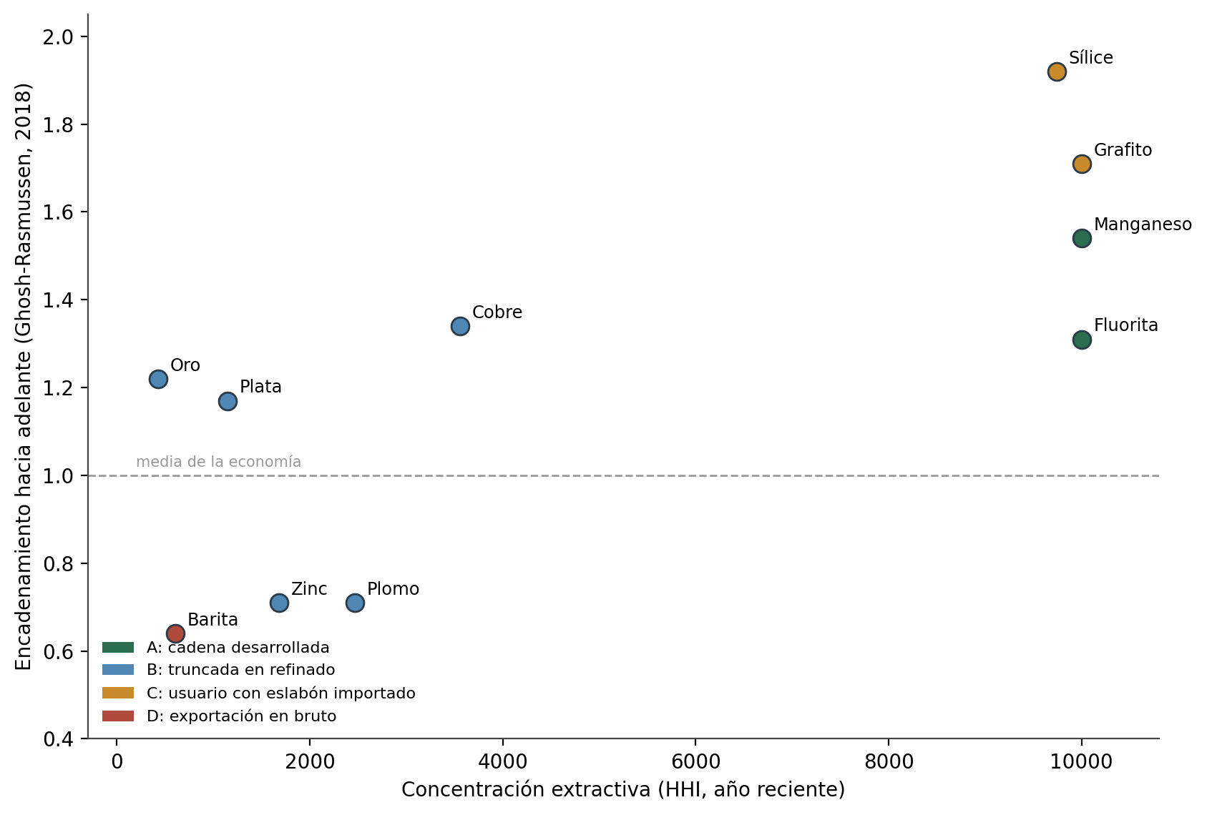
Ilustración VIII.1. Los diez mercados en el plano de concentración (HHI) y encadenamiento hacia adelante (Ghosh, 2018), coloreados por tipo. Fuente: cálculo propio (HHI base B5; Ghosh MIP INEGI 2018).

VIII.3 La tipología de los mercados
Del cruce entre estructura extractiva y grado de transformación doméstica emergen cuatro tipos de mercado, resumidos en el Cuadro Cuadro VIII.1.
Cuadro VIII.1. Tipología de los diez mercados según su posición en la cadena de valor y su punto de ruptura. Fuente: elaboración propia con las fichas de cadena de valor (cv_tipologia.csv).
Tipo | Descripción | Minerales | Punto de ruptura
A | Cadena local desarrollada (transformación integrada por el extractor) | Manganeso, fluorita | L2 → L3 (antes de la química fina / fluoropolímeros)
B | Truncada en el metal refinado | Cobre, oro, plata, plomo, zinc | L2 → L3/L4 (cobre, oro, plata); L1 → L2 (plomo, zinc)
C | Usuario doméstico con eslabón intermedio importado | Sílice, grafito | L1 → L2
D | Exportación en bruto, sin eslabón manufacturero | Barita | L1 → L2
En un extremo, manganeso y fluorita (tipo A) exhiben cadenas locales verticalmente integradas de escala internacional —Autlán, de la mina de Molango a las ferroaleaciones; Koura, de Las Cuevas al mayor complejo de ácido fluorhídrico del mundo—, aunque incluso ellas se detienen en el intermedio, antes de la química fina y los fluoropolímeros. En el grueso de los metales (tipo B), la transformación existe pero se detiene en el metal refinado, controlada por los mismos grupos extractivos. Sílice y grafito (tipo C) tienen industria usuaria doméstica —vidrio y construcción, siderurgia— pero importan el eslabón intermedio de mayor valor (silicio metálico, electrodos de grafito). Y la barita (tipo D) se exporta esencialmente en bruto.

VIII.4 El punto de ruptura de cada cadena
La Ilustración Ilustración VIII.2 traduce la tipología a la secuencia de eslabones: para cada mineral, la barra llega hasta el último eslabón donde México agrega valor y la marca señala dónde se rompe la cadena. La lectura es inmediata: los metales de tipo B se rompen en L2→L3 (cobre, oro, plata: se exporta el metal refinado y se importan las semimanufacturas) o antes, en L1→L2 (plomo, zinc: se exporta el concentrado); los de tipo C se rompen en L1→L2, pese a existir la industria usuaria; la barita (D) no pasa de L1; y aun los dos casos de tipo A se detienen en el intermedio. Ningún mineral del corpus alcanza los eslabones de manufactura final (L3-L4) dentro del país.
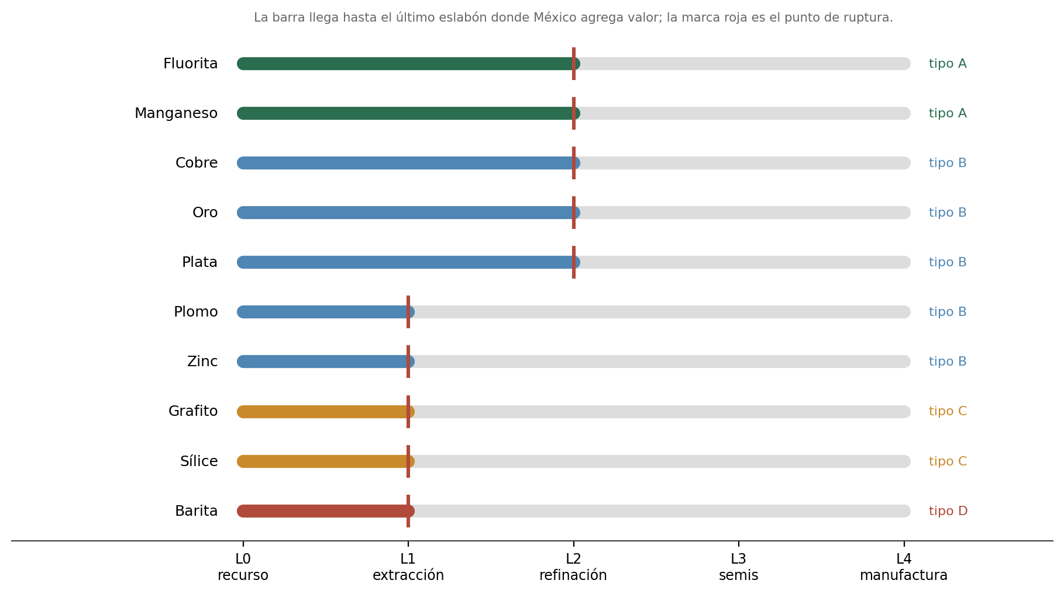
Ilustración VIII.2. Punto de ruptura de la cadena por mineral y tipo. La barra llega al último eslabón con valor agregado doméstico; la marca roja es la ruptura. Fuente: elaboración propia con las fichas de cadena de valor.

VIII.5 La invisibilidad estadística de los eslabones como síntoma
Un hallazgo metodológico refuerza el diagnóstico. Al cuantificar los eslabones aguas abajo con la matriz insumo-producto (834 clases SCIAN), solo el cobre posee clases estadísticas dedicadas a su transformación (fundición y refinación, laminación); el oro y la plata comparten una sola clase de metales preciosos, el plomo y el zinc otra, el manganeso comparte la suya con la siderurgia y el ácido fluorhídrico de la fluorita se diluye en «químicos básicos inorgánicos». La invisibilidad estadística de los eslabones de transformación —imposibles de aislar por mineral— es, ella misma, una marca del enclave: donde no hay cadena diferenciada, tampoco hay categoría que la mida. A ello se suma que buena parte de la cadena local ocurre dentro de las firmas extractivas (integración vertical), lo que el dato sectorial subestima —el caso de la fluorita, cuyo eslabón de HF quedaba oculto, es ilustrativo—, y que solo el cobre está co-localizado (fundición junto a la mina).

VIII.6 La criticidad sobre los eslabones
Situar la criticidad de los productos (Capítulo II) sobre los eslabones muestra dónde la capta México y dónde se le escapa. En los tres minerales cuyo producto estratégico es de grado batería o electrónico —grafito, sílice y manganeso— ese producto no se fabrica en el país, que exporta el crudo de baja criticidad e importa el eslabón crítico (Capítulo VII, VII.7). La criticidad se fuga junto con el valor: el enclave estructural no solo deja fuera la transformación de mayor valor, sino precisamente la de mayor importancia estratégica. Solo en cobre, oro y —parcialmente— fluorita México alcanza a producir el eslabón más crítico.

VIII.7 La geografía de las cadenas
La cadena de valor tiene una expresión territorial que refuerza la lectura de enclave (Cuadro Cuadro VIII.2). La extracción está muy concentrada por entidad —Zacatecas domina los metales preciosos y el plomo-zinc; Sonora, el cobre, el oro y el grafito; San Luis Potosí, la fluorita; Hidalgo, el manganeso—, mientras que la transformación, cuando existe, se concentra en unos pocos nodos metalúrgicos casi siempre deslocalizados de la mina: solo el cobre está co-localizado (fundición y refinería junto a la mina en Sonora); en los nueve minerales restantes la transformación está separada de la extracción (Torreón, Matamoros, el eje siderúrgico del noreste). La distancia entre la geografía de la extracción y la escasez de nodos de transformación es la expresión espacial del enclave. La Ilustración Ilustración VIII.3 resume esa geografía: a la izquierda, los estados extractores (según el número de minerales con participación ≥ 5 %) y los pocos hubs de transformación (Nacozari-Cananea, Torreón, Matamoros, Molango-Tamós); a la derecha, los ejes comerciales del bloque, con la exportación en bruto dirigida crecientemente a Asia (China, Corea, Japón) y la importación de productos procesados desde Estados Unidos y China. Los mapas por mineral se recogen en las fichas del Anexo C.
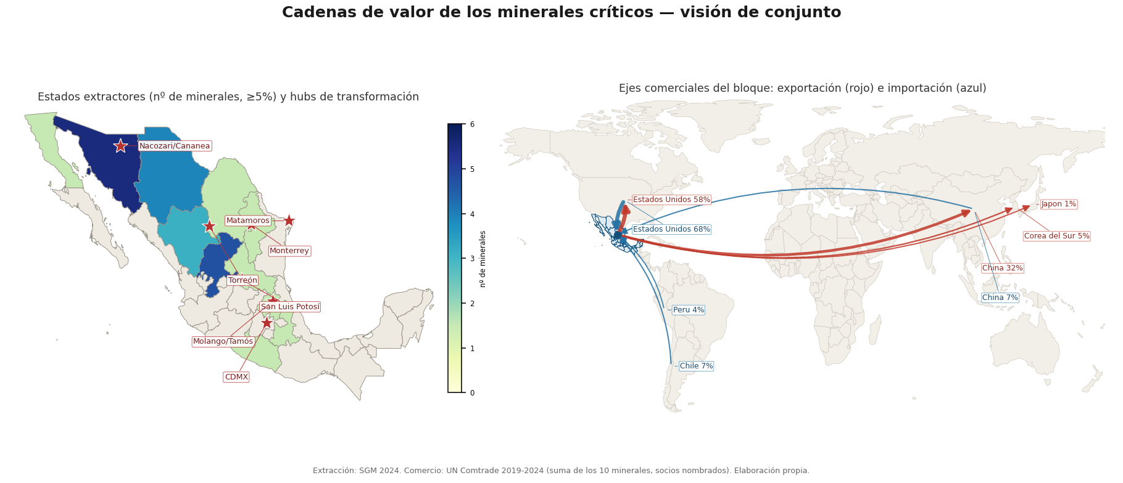
Ilustración VIII.3. Cadenas de valor del bloque, visión de conjunto. Izquierda: estados extractores y hubs de transformación. Derecha: ejes de exportación (rojo) e importación (azul). Fuente: elaboración propia con SGM 2024 y UN Comtrade 2019-2024.
Cuadro VIII.2. Geografía de la cadena por mineral: entidad líder en extracción, participación, presencia de eslabón de refinación (E2) y co-localización con la mina. Fuente: elaboración propia con SGM 2024 (georref_regionalizacion.csv).
Mineral | Entidad líder (extracción) | Participación | ¿Eslabón de refinación? | ¿Co-localizado?
Cobre | Sonora | 70 % | Sí | Sí
Plomo | Zacatecas | 71 % | Sí | No
Zinc | Zacatecas | 56 % | Sí | No
Plata | Zacatecas | 50 % | Sí | No
Oro | Sonora | 32 % | Sí | No
Manganeso | Hidalgo | 100 % | Sí | No
Fluorita | San Luis Potosí | 96 % | Sí | No
Sílice | Coahuila | 52 % | Sí | No
Grafito | Sonora | 100 % | No | No
Barita | Nuevo León | 59 % | No | No

VIII.7.1 El encadenamiento por entidad: dónde se sostiene el arrastre
La dimensión territorial se completa calculando el índice de Ghosh-Rasmussen a escala estatal, con el mismo método del Capítulo III (III.8). El resultado (Cuadro Cuadro VIII.3, Ilustración Ilustración VIII.4) confirma que el arrastre hacia adelante no se sostiene donde más se extrae, sino en los pocos hubs de transformación: Coahuila —el eje siderúrgico y sede de Met-Mex Peñoles en Torreón— encabeza la lista (1.61), seguida de Sonora (1.41, cobre integrado de Grupo México) y San Luis Potosí (1.40, fluorita de Koura). Estos tres estados, además, exhiben la menor fuga por exportación (la fracción del arrastre que se va como exportación en bruto): 32 % en Coahuila y 39 % en Sonora, frente a valores por encima del 70 % en las entidades puramente extractivas. La transformación con mayor encadenamiento se concentra, así, en un puñado de nodos del norte, no en la geografía dispersa de la extracción —la desconexión aguas abajo es también una desconexión espacial—.
Cuadro VIII.3. Encadenamiento hacia adelante por entidad (Ghosh-Rasmussen estatal, 2018) y fuga por exportación, principales estados. Fuente: cálculo propio (ghosh_estatal_mineria.csv).
Entidad | Ghosh hacia adelante | Fuga por exportación | Rasgo
Coahuila | 1.61 | 32 % | Eje siderúrgico; refinación de Torreón
Sonora | 1.41 | 39 % | Cobre integrado (La Caridad)
San Luis Potosí | 1.40 | 53 % | Fluorita (Las Cuevas)
Aguascalientes | 1.21 | 70 % | —
Hidalgo | 1.17 | 76 % | Manganeso (Molango)
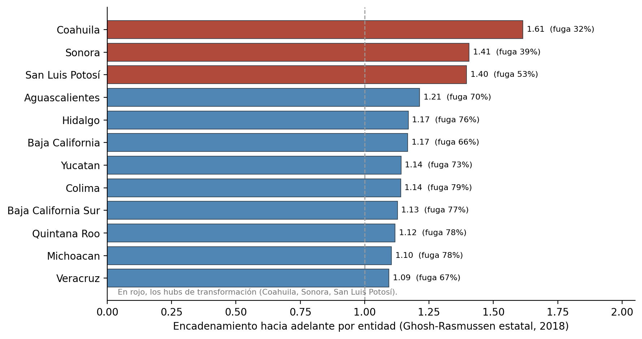
Ilustración VIII.4. Encadenamiento hacia adelante por entidad (Ghosh-Rasmussen estatal, 2018); en rojo los hubs de transformación. Entre paréntesis, la fuga por exportación. Fuente: cálculo propio.

VIII.7.2 El destino de la producción minera por entidad: encadenamiento nacional frente a fuga externa
El índice estatal mide la magnitud del arrastre; el modelo interestatal lo complementa al descomponer a dónde va la producción minera de cada entidad: se queda en la propia entidad (intra-estatal), pasa a otras entidades del país (inter-estatal), atiende demanda final nacional, o se exporta al exterior. La suma de las tres primeras es el encadenamiento nacional; la última es la fuga externa (Cuadro Cuadro VIII.4, Ilustración Ilustración VIII.5).
La descomposición separa con nitidez dos tipos de entidad. Las entidades ligadas a la transformación retienen casi toda su producción en la economía nacional: Coahuila (encadenamiento nacional del 93 %, fuga del 4 %), Nuevo León (97 %/0 %), San Luis Potosí (94 %/1 %) y Jalisco (94 %/0 %) alimentan la siderurgia y la metalurgia domésticas. Las entidades puramente extractivas, en cambio, fugan al exterior el grueso de su producción: Chihuahua exporta el 76 %, Guerrero el 59 % y Zacatecas —el mayor productor de metales preciosos— el 53 %. Sonora, pese a ser con mucho la mayor entidad minera (por el cobre), retiene el 70 % en el país pero aún exporta el 24 % como concentrado. En promedio ponderado, el 73 % de la producción minera nacional se encadena dentro del país y el 22 % se fuga al exterior —cifra que asciende bruscamente en los estados sin nodo de transformación—. La geografía del enclave se confirma: el valor se retiene donde hay industria que lo procesa, y se fuga donde solo hay mina.
Cuadro VIII.4. Destino de la producción minera por entidad (modelo interestatal, 2018): encadenamiento nacional, fuga por exportación e índice de Ghosh interestatal. Principales entidades por valor minero. Fuente: cálculo propio (ghosh_interestatal_mineria.csv).
Entidad | Encadenamiento nacional | Fuga al exterior | Ghosh interestatal | Perfil
Coahuila | 93 % | 4 % | 1.59 | Transformación (siderurgia)
Nuevo León | 97 % | 0 % | 1.62 | Transformación (siderurgia)
San Luis Potosí | 94 % | 1 % | 1.65 | Transformación (fluorita)
Sonora | 70 % | 24 % | 1.39 | Cobre integrado + concentrado
Durango | 66 % | 29 % | 1.30 | Mixto
Zacatecas | 41 % | 53 % | 1.07 | Extractivo (preciosos)
Guerrero | 38 % | 59 % | 1.08 | Extractivo (oro)
Chihuahua | 22 % | 76 % | 0.92 | Extractivo (polimetálico)
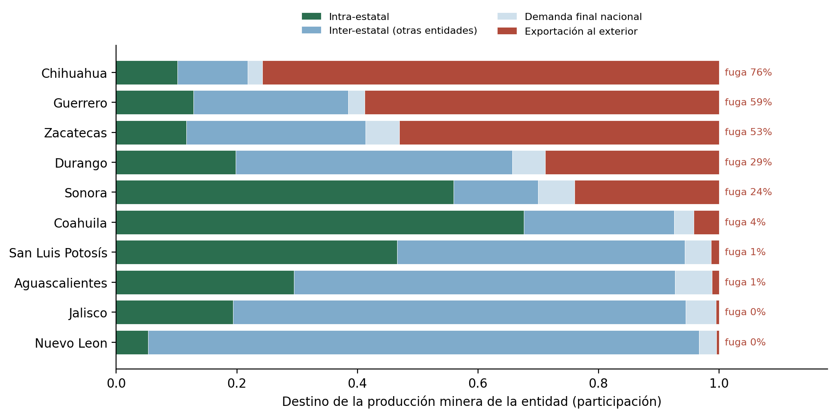
Ilustración VIII.5. Destino de la producción minera por entidad (modelo interestatal, 2018), principales estados mineros. La franja roja es la fuga por exportación; las verdes y azules, el encadenamiento dentro del país. Fuente: cálculo propio.

VIII.8 Síntesis: el enclave estructural no es uniforme
La caracterización integrada muestra que el enclave estructural no es uniforme, sino que adopta cuatro formas distintas: la cadena que se detiene en el intermedio pese a estar integrada (A), la que se trunca en el metal refinado bajo control del extractor (B), la que importa el eslabón de mayor valor pese a tener industria usuaria (C) y la que se exporta en bruto (D). En todas, el punto de ruptura se sitúa en L1 o L2, y ningún mineral alcanza la manufactura final dentro del país. Esta tipología —y el mapa de puntos de ruptura que la sostiene— es el retrato descriptivo que la investigación aporta, y la base sobre la que el Capítulo IX deriva las bases de una política industrial diferenciada.

Fuentes y referencias

